OPGAVE I MUSEOLOGI:
Museumsformidling og maleriet ” Samtalen 1918-2024”
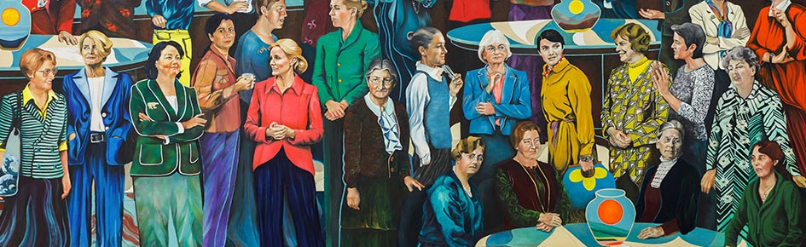

Du skal tage udgangspunkt i den omvisning, ”Kvinder på Borgen”, som du lige har haft på Christiansborg. Her så du billedkunstner Mie Mørkebergs maleri ”Samtalen 1918-2024”, som portrætterer 30 vigtige kvinder i politik siden 1915: Året hvor danske kvinder fik stemmeret og ret til at stille op til valg.

Gruppeopgave i par
Jeres projekt skal pædagogisk formidle det nye maleri »Samtalen 1918-2024«. Maleriet hænger i Samtaleværelset over for Herman Vedels berømte maleri, »Fra forhandlingerne om grundloven 5. juni 1915« fra 1918, som skildrer 30 mænd, der forbereder grundlovsændringen i 1915. Hensigten med det nye maleri er at skabe en kunstnerisk dialog mellem de to portrætter, hvor gruppeportrættet af de 30 vigtige kvinder i politik kan ses som et svar på, hvad der også kom ud af 1915-Grundloven.

Projektet skal henvende sig til børn i skolealderen, som skal arbejde med emnet kunstnerisk:
Det vil sige, at der skal udarbejdes 1-2 siders tekst, som skal introducere børnene til en omvisning for børn* + en praktisk øvelse, som børnene (eleverne) kan lave efter omvisningen.

Hovedgreb: Overvej hvilke dele af emnet og hvilke dele af Mie Mørkebergs kunstneriske proces, I vil fokusere på i jeres formidling
+ Overvej hvilke dele af museumsformidlingens deltagelsesniveauer og funktioner i vil fokusere på
(Se PPT: Museologi og museumsformidling)

Find inspiration i dit eget besøg med omvisning på Louisiana og værkstedsøvelse og dit kig ned i Louisianas Børnehus + selvfølgelig dit besøg med omvisning i Christiansborgs Samtaleværelse.
Du kan finde inspiration til dit projekt i filmen om værket og på hjemmesiden her: https://www.ft.dk/da/aktuelt/tema/kvindeportraet_2022

Opgaven afleveres mundtligt med fremlæggelse af tankerne bag teksten og demonstration af den praktiske øvelse.

*Her kan der evt. hentes inspiration i udvalgte børnekunstbøger (fra VS)
